丽水学院2023年大学生学科竞赛项**C类**

**第六届中小学美术课模拟教学比赛通知**

**一、竞赛目标**

为推动师范生的美术课教学基本功训练，为提高非师范专业学生对美术课教学的兴趣（如果要考教师证），也为参加浙江省高等学校师范生教学技能竞赛(A类竞赛)的综合三组（音乐、体育和美术）选拔选手，继2018年以来每年成功举办比赛之后，2023年中国青瓷学院再次实施此项教学基本功竞赛。

举行美术课的教学课件设计，意在促进及提高师范生的美术课教学设计能力；美术模拟课堂教学比赛环节，提高学生课堂教学设计能力、课堂教学实施能力、课堂教学调控能力、丰富课堂教学语言，提高课堂教学技能。即席讲演比赛环节，主题鲜明切题，内容充实、针对性强；问题分析到位，解决策略得当、新颖；内容构架条理清晰。

本着以赛促学、以赛促教、以赛促研的目的，竞赛起到优化学生的知识结构，全面提升高校师范生的教学技能水平；更好地适应中小学美术教育教学工作岗位，提高学生的就业优势。

**二、组织机构**

主办单位：丽水学院教务处

承办单位：中国青瓷学院

**三、竞赛规则**

（一）**参加对象：**全校学生：美术学、小学教育、学前教育、设计学等。

（二）**竞赛组别：**师范专业组，非师范专业组

（三）**竞赛内容及要求：**

**1.比赛内容：**

比赛项目为两项：美术模拟课堂教学（10分钟）;（2）现场答辩（2分钟）。

比赛之前自行挑选一个中小学美术课文，准备好教学设计方案、课件和美术教具。详见《竞赛评分标准》。

**2.参赛方式**

报名时间：自主报名，即日起到11月24日周五21点，将姓名、班级、参赛课文名称、选择教学年级、联系电话、指导教师等填写《参赛报名表》和相应课文的照片稿，投送到邮箱：[jyjt161502@163.com](mailto:jyjt161502@163.com)。

比赛时间：11月25日周六参加现场模拟上课的比赛，12B教室。现场有模拟中小学生3名；有黄牌提示第9分钟。

有意向同学，先请加入钉钉交流群（2023中小学美术课教学培训群）；比赛的后续消息在此发布！

**3.奖项设置：**

本次竞赛将按师范专业组与非师范专业组进行评奖，一等奖3名，二等奖6名，三等奖8名，最佳课件制作奖1名，最佳教学创意奖1名。

**4. 竞赛负责人：**吕威伟老师13567098959 /668959

**5. 前期教学设计培训：**请加入钉钉交流群，有相应训练的视频回放。



以下往届的场景：

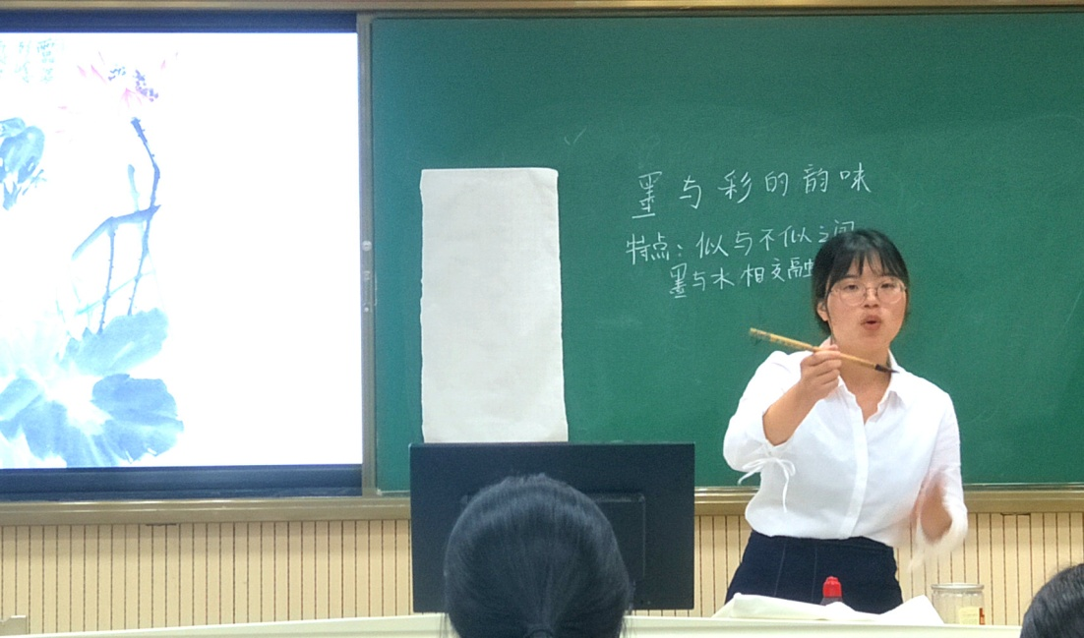

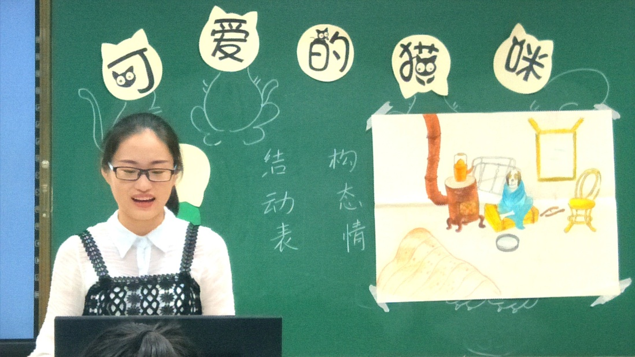

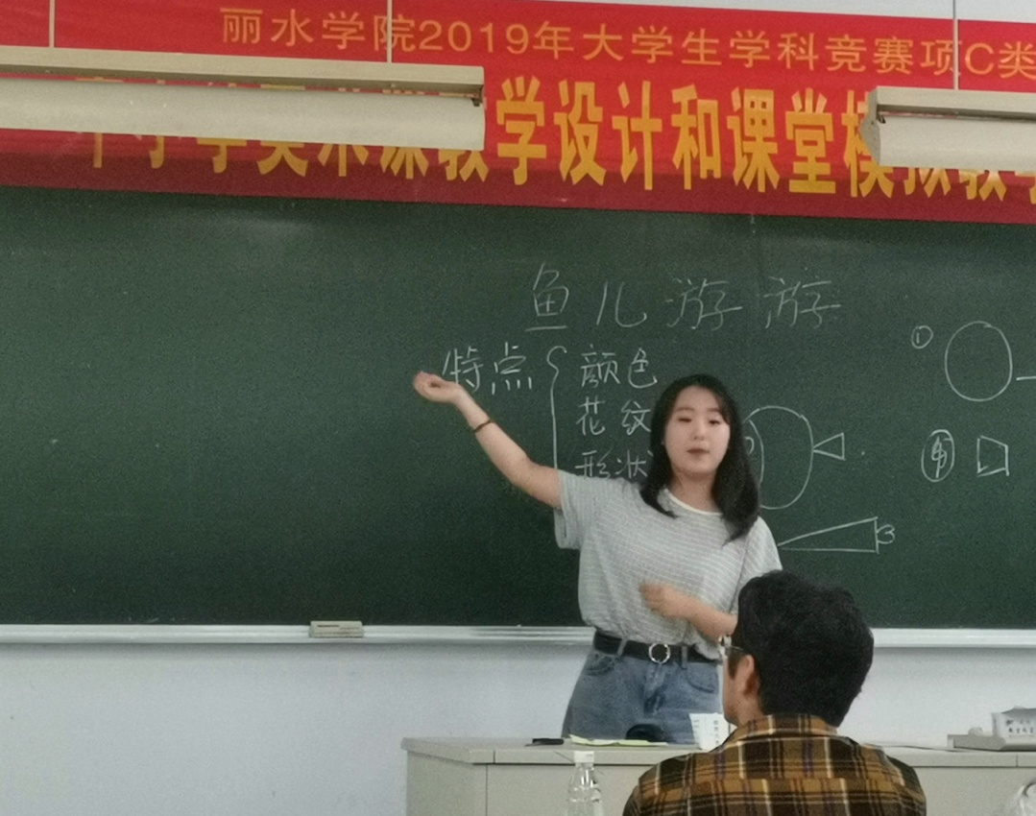

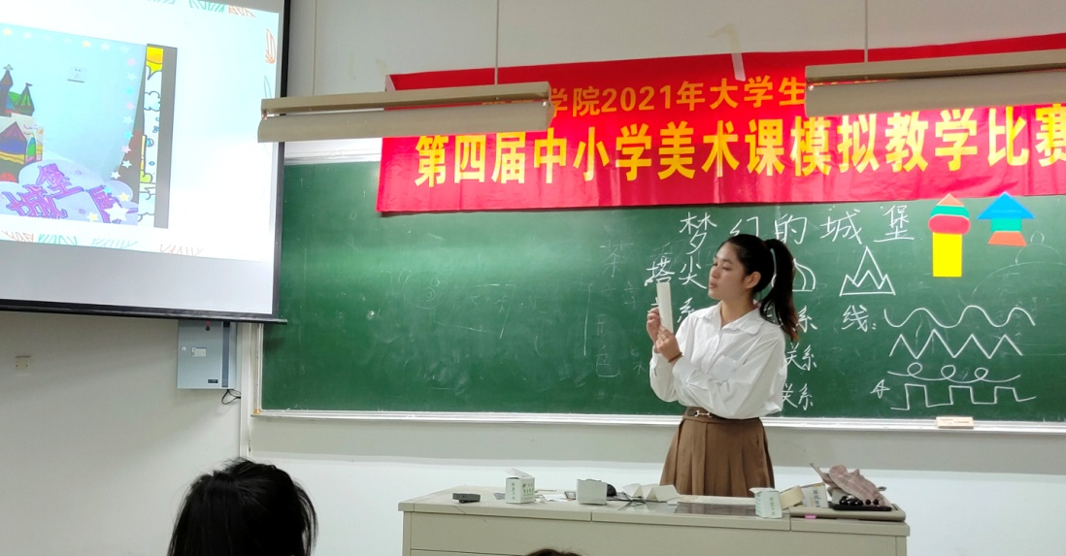

|  |  |  |  |  |
| --- | --- | --- | --- | --- |
| **参赛报名表**  投送到邮箱：jyjt161502@163.com | | | | |
| 姓名 | 学号 | 电话 | 班级 | 二级学院 |
|  |  |  |  |  |
|  | 参赛课文名 | 教学年级、学期 | 指导教师 |  |
|  | **例：《拟人的形象》** | **例：人教版小学四年级下册第11课** | 例：李某某 |  |
| 备注 |  | | | |

**竞赛评分标准**

**（一）模拟上课（85分）**

1.要求：根据准备的教学设计方案和课件进行模拟上课（板书在模拟上课中呈现），总时间不超过10分钟（进行到9分钟有黄牌挥舞提示）。

2.评价标准：

|  |  |  |  |
| --- | --- | --- | --- |
| **项目** | **评价内容** | **评 价 标 准** | **分值** |
| 模拟  上课  70分 | 教学目标 | 目标设置明确，符合课标要求和学生实际 | 7 |
| 教学内容 | 重点内容讲解明白，教学难点处理恰当，关注学生已有知识和经验，注重学生能力培养，强调课堂交流互动，知识阐释正确 | 7 |
| 教学方法 | 突出自主、探究、合作学习方式，体现多元化学习方法；实现有效师生互动 | 7 |
| 教学过程 | 教学整体安排合理，环节紧凑，层次清晰；创造性使用教材；教学特色突出；恰当使用多媒体课件辅助教学，教学演示规范 | 15 |
| 教学素质 | 教态自然亲切、仪表举止得体，注重目光交流，教学语言规范准确、生动简洁 | 8 |
| 教学效果 | 按时完成教学任务，教学目标达成度高 | 10 |
| 教学创新 | 教学过程富有创意；能创造性的使用教材；教学方法灵活多样，有突出的特色 | 10 |
| 教具使用 | 选择制作美术教具；教学中恰当的运用 | 6 |
| 板书  设计  15分 | 内容匹配 | 反映教学设计意图，突显重点、难点，能调动学生主动性和积极性 | 6 |
| 构图 | 构思巧妙，富有创意，构图自然，形象直观，教学辅助作用显著 | 3 |
| 书写 | 书写快速流畅，字形大小适度，清楚整洁，美观大方，规范正确 | 6 |
| 小 计 | | | 85 |

**（二）现场答辩（15分）**

1.要求：根据评委的提问即时作答，时间不超过2分钟。

2.评价标准：

|  |  |  |
| --- | --- | --- |
| **评价内容** | **评 价 标 准** | **分值** |
| 准确性 | 准确理解问题，回答切中问题的要害与关键 | 5 |
| 灵活性 | 回答问题思维灵活，能用理论与事实说明问题 | 3 |
| 条理性 | 回答言简意赅，概括性强，条理清晰 | 5 |
| 流畅性 | 回答问题语言流畅，语速适中 | 2 |
| 小 计 | | 15 |